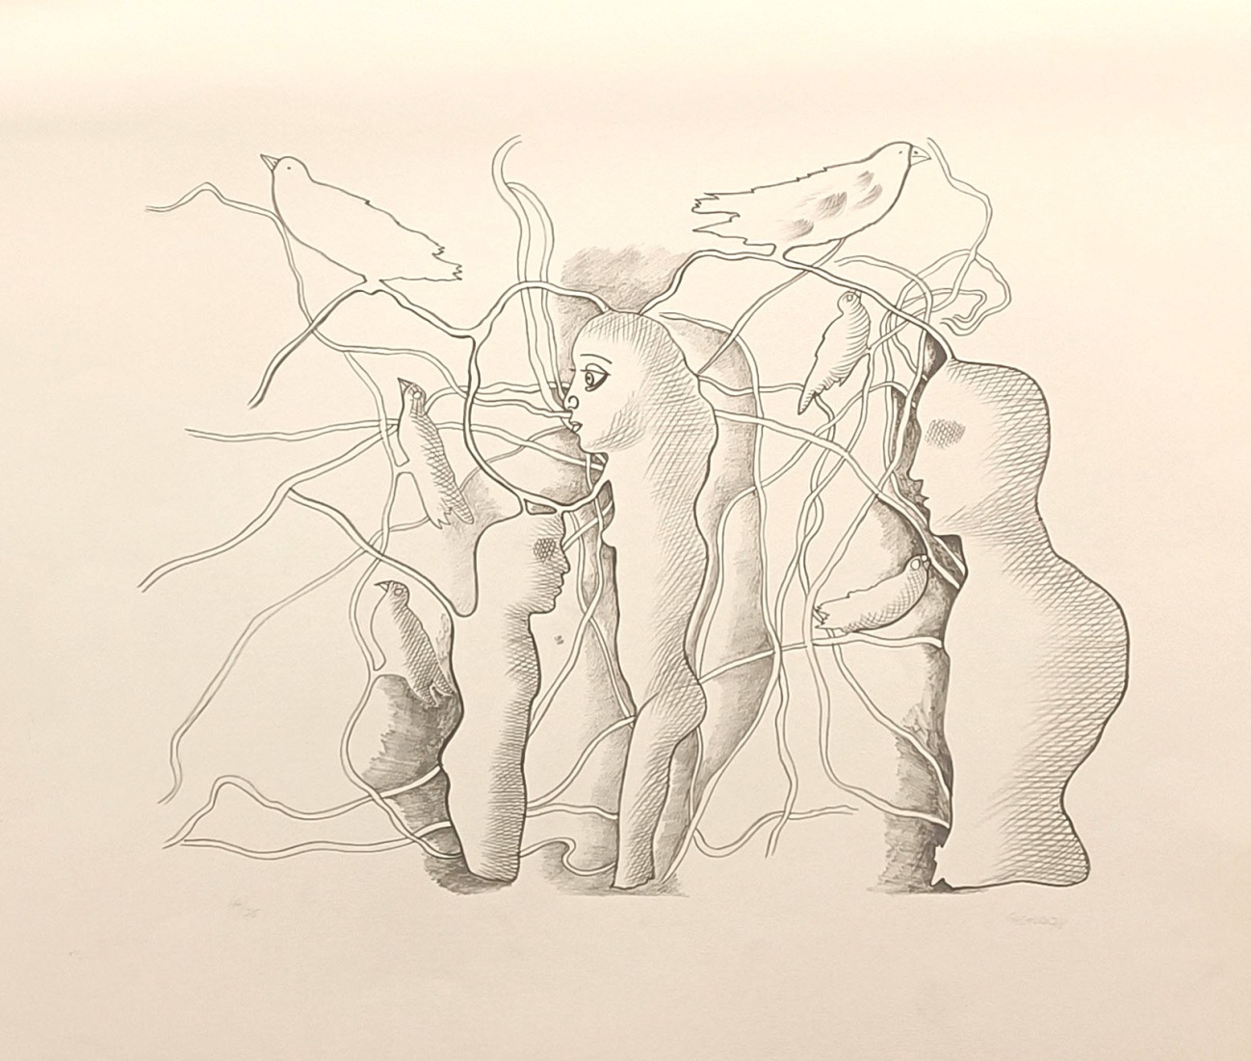

= FICHA TÉCNICA.
+ AUTOR: JORGE CASTILLO.
+ TÍTULO: "Sin Título".
+ TÉCNICA: Litografía sobre papel Archés.
+ MEDIDAS:
- PAPEL: 66 x 56 centímetros.
+ TIRADA: Edición de 75 COPIAS, numeradas y firmadas.
+ AÑO: 1978.
+ EJEMPLAR NÚMERO: 44/75 (en el ángulo inferior izquierdo a lápiz).
+ Firmada y fechada a lápiz por el artista en el extremo inferior derecho, y numerada a lápiz por el artista en el extremo inferior izquierdo.
+ Obra en buenas condiciones, con signos de la edad.

